现在入手全新华为watch fit2 四九年入国军？讲讲实际使用体验 来自 简薇a - 酷安
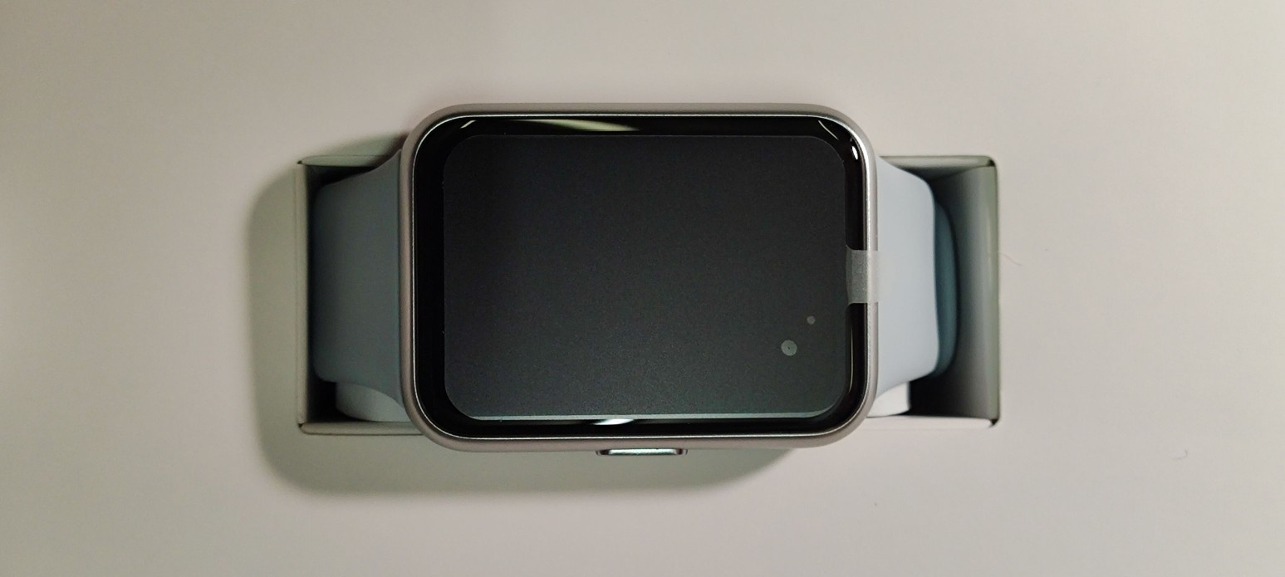

现在入手全新华为watch fit2 四九年入国军？讲讲实际使用体验
买这块表的初衷还是为了在学校听听歌 查查单词（怎么查后面会讲）双十一那会本想购入米环8p 但是又想等一手Redmi w4 所以等到了现在 w4发布之后属实有点令人惊喜 但并没有在我想要的点上 于是逛了很久 看到了588的华为 fit2
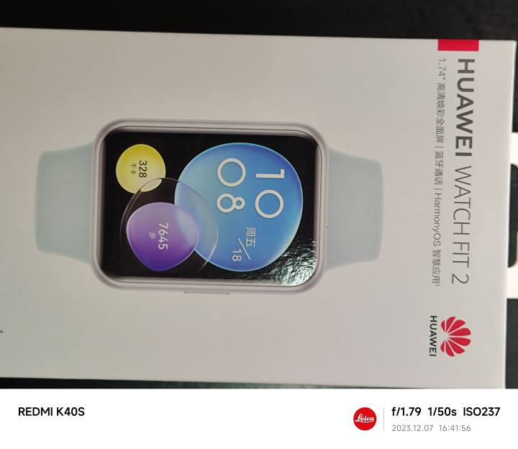

狗东购入的全新华为watch fit2
实用性比Redmi w4要高 装饰性我认为都差不多
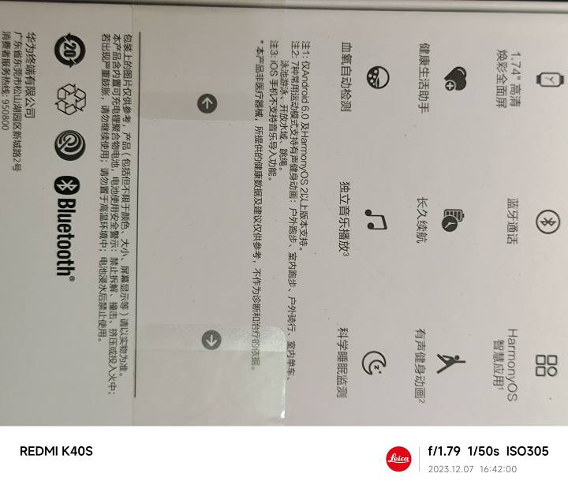

最看重的还是独立音乐播放和独立定位
主要卖点就是独立音乐和独立定位以及用处不大的蓝牙通话

作为在校生 独立音乐播放实在是非常重要 也能够在睡前或午睡释放一下压力 续航对我来说两周充三次吧 睡眠监测不太满意 只有夜晚睡眠有数据分析 零星小睡只有时长记录
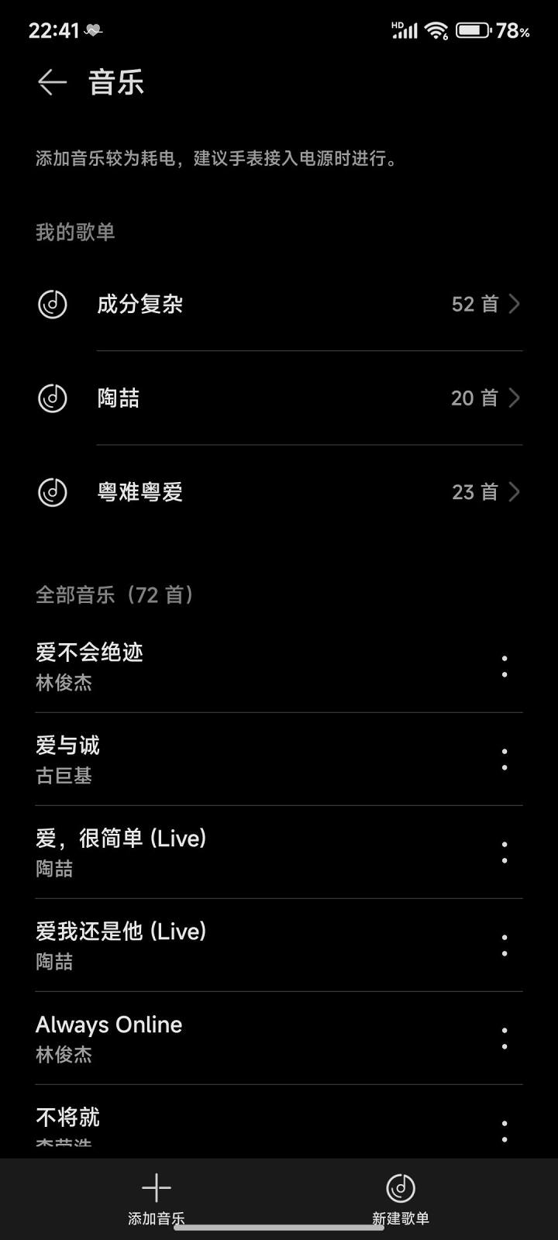

能存的歌曲很多

1️⃣讲讲独立音乐播放和下载
手表自身有23g大内存 所以表盘和应用什么的随便装 根本不用担心 但是运存似乎被限制的非常小 有点小马拉大车的感觉了
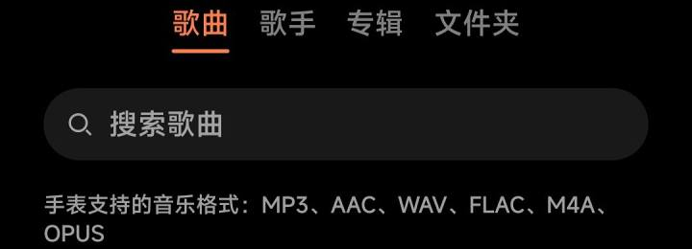

支持的格式也不少
甚至还支持无损音乐播放 值得好评 同时可以自己创建歌单分类 传输速度呢有点不尽人意 不过一想是蓝牙传输也就接受了 后台传输一首30m的无损音乐大概是3-5分钟 如果保持app前台 应该是2分钟左右 传输的时候可以使用手表

2️⃣讲讲官方应用和第三方应用（多图警告）
部分官方应用市场app
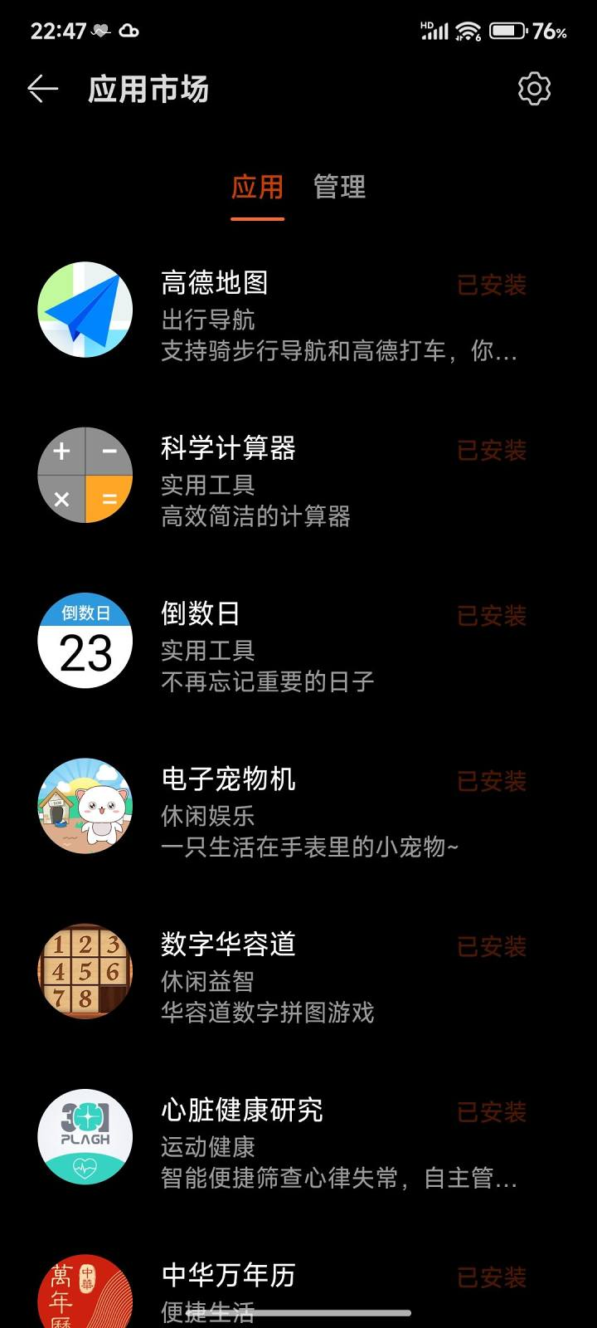

电子宠物机很有意思 推荐一下 养赛博宠物 过数字人生
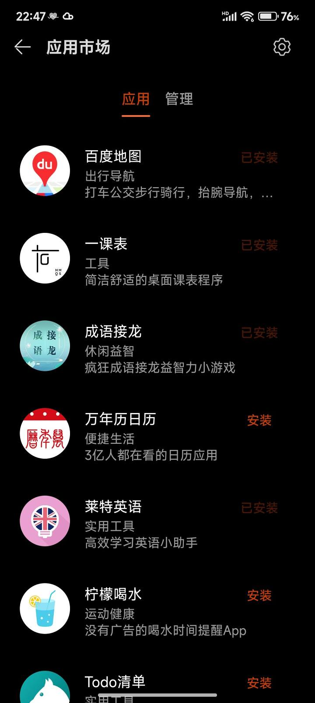
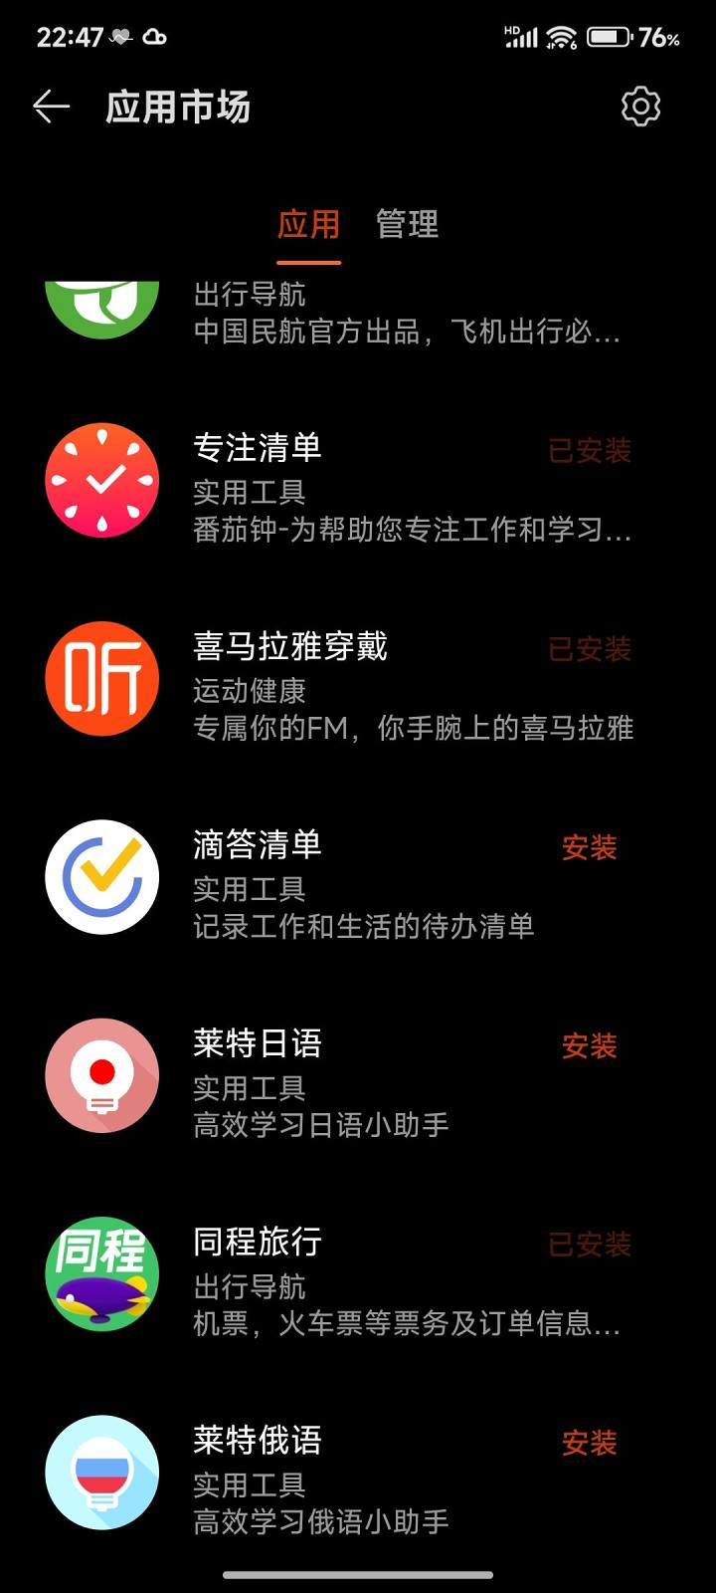

出行类的有同程和航旅纵横
基本就是这么点了 实用性较大的就只有地图 计算器和喜马拉雅了 出行类app能同步手机数据 需要蓝牙连接和app内绑定

喜马拉雅只可以传输25集 传输速度还不错
关于第三方app
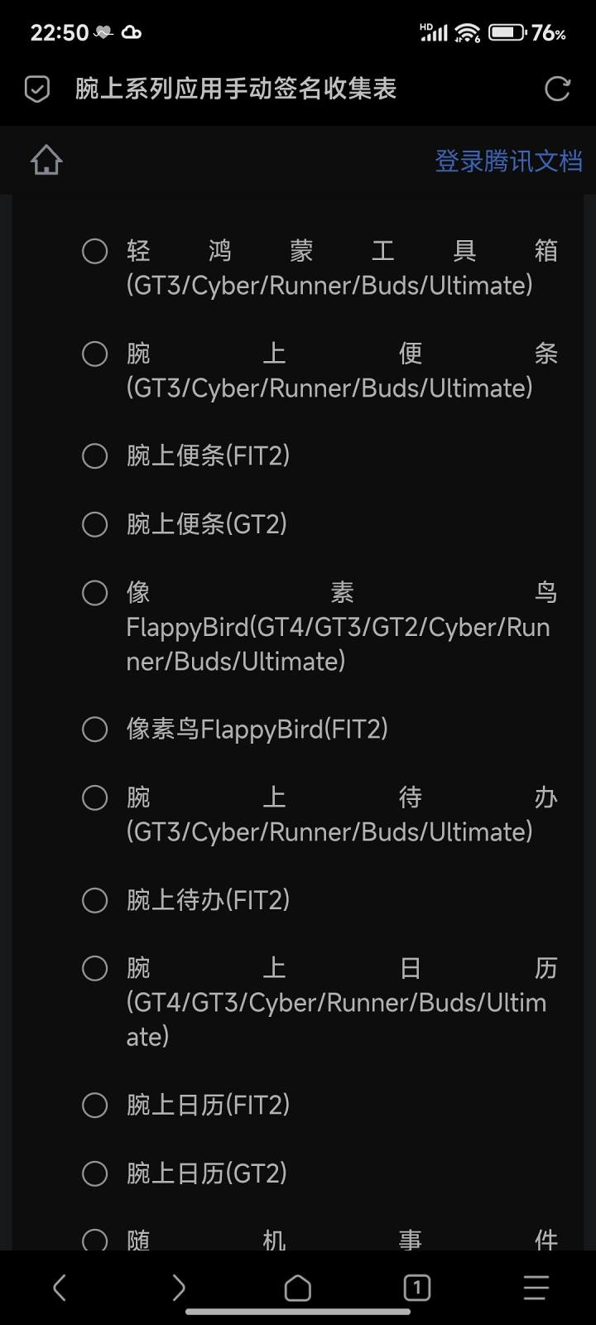
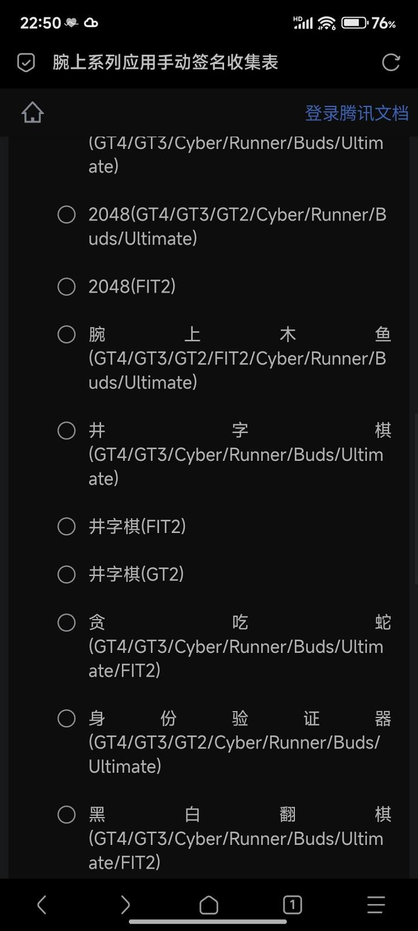

大概就是这样 都需要元子 8y一个app 我只下了腕上词典 还算有用 中英都可以查 也有单词本这些的
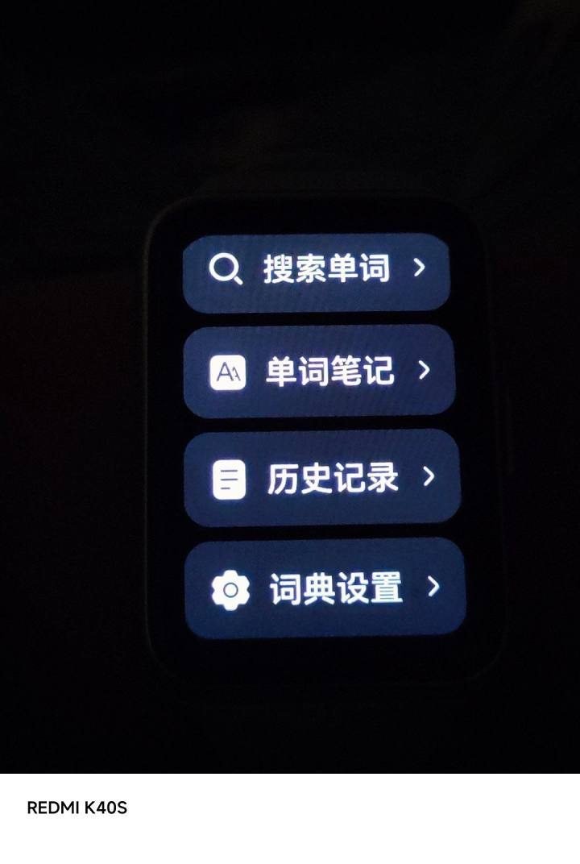

大概就这样

3️⃣讲讲表盘市场和装饰性
表盘市场有非常多的表盘 当然价格也非常昂贵

但是如果你是一个合格的酷友 自然就会去华为运动健康板块找模块了
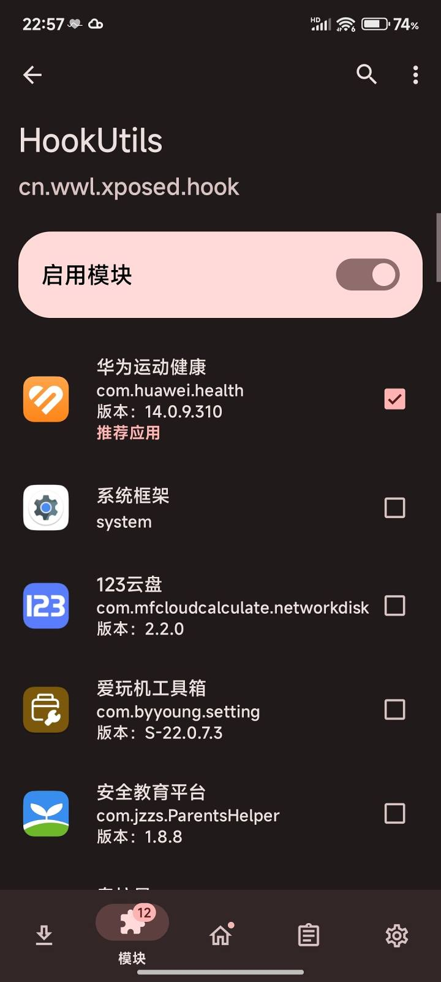

hook 华为运动健康
使用此模块后能够免费购买表盘市场所有表盘 而且能够安装第三方表盘 比如果子的艺术家
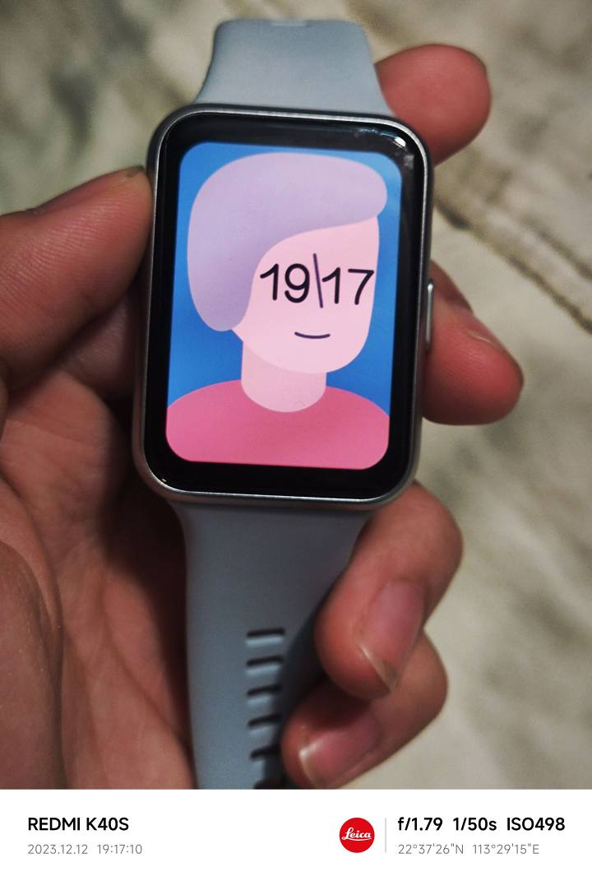

第三方
当然除了第三方的艺术家 官方也有一款类似的叫抽象女孩 用起来也还不错
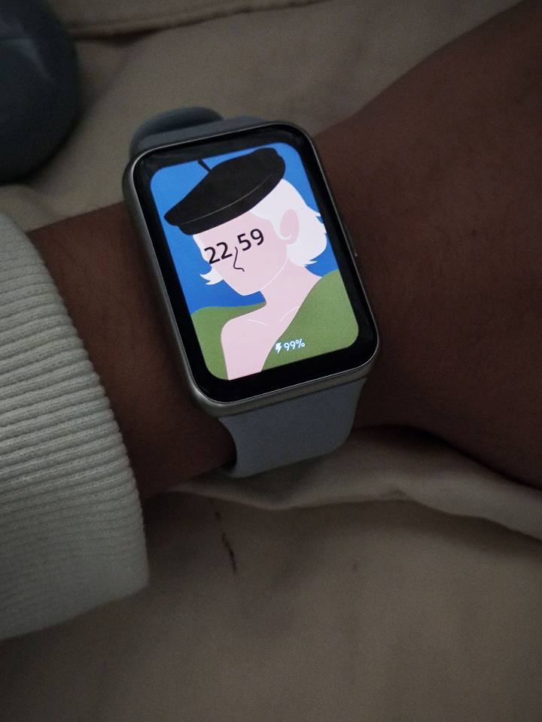

抽象女孩
换上这种带颜色的表盘黑边一览无余

不过还算是能够接受的程度 比某家为了提升屏幕尺寸而做大表盘不减黑边的行为好多了

接下来是我下载的表盘 市场里好看的表盘还是不少的 但是都藏的很深 推荐里基本都是难看又贵的
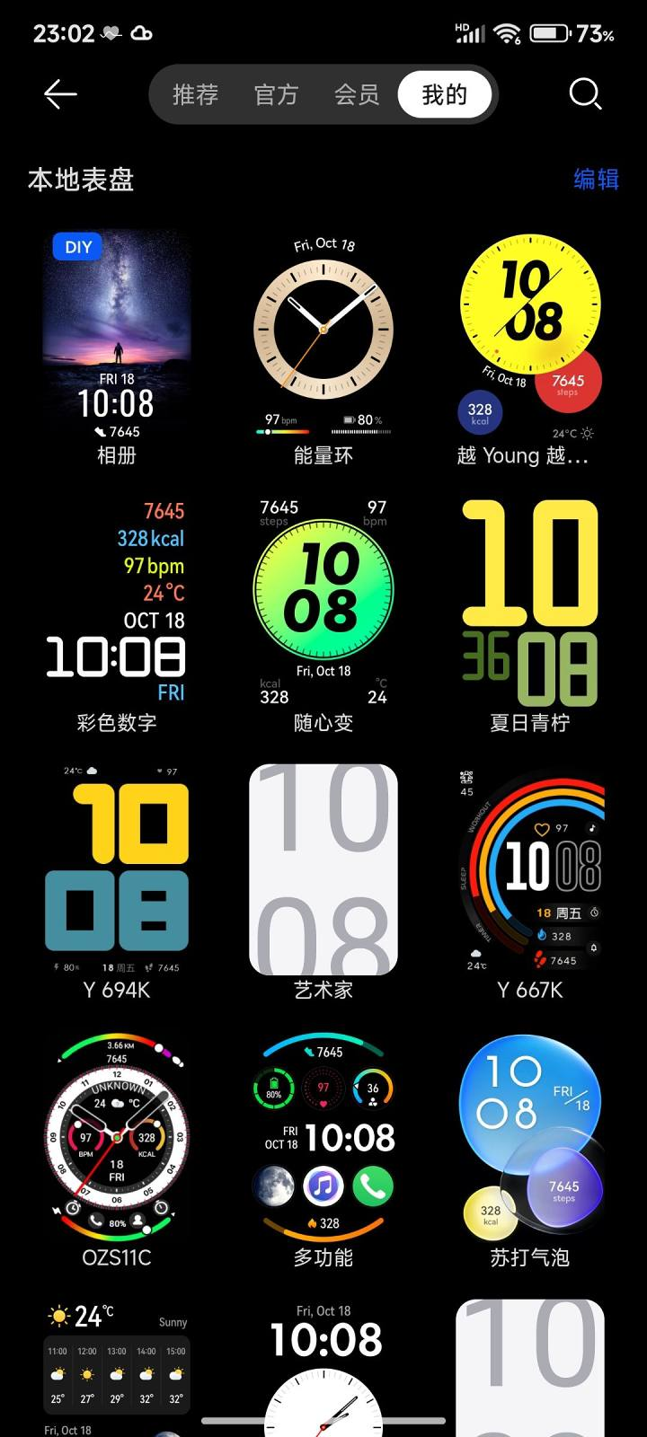
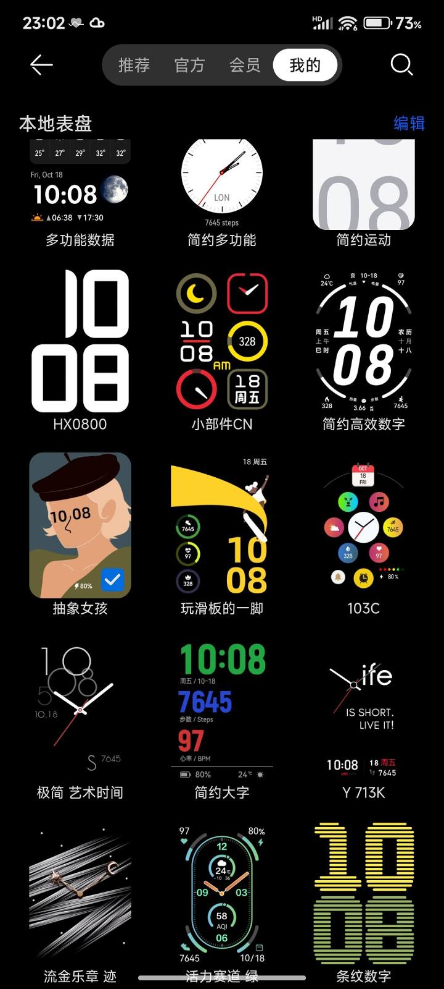
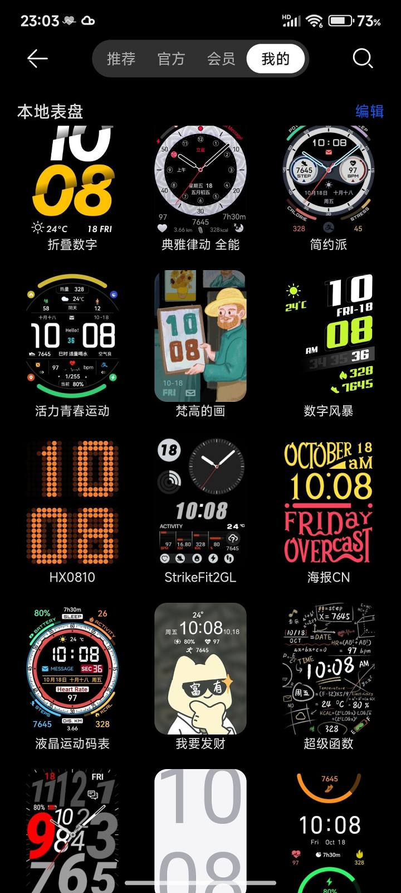

实际上手的体验很不错 我这种小骨架的人戴着刚刚好而不显得突兀
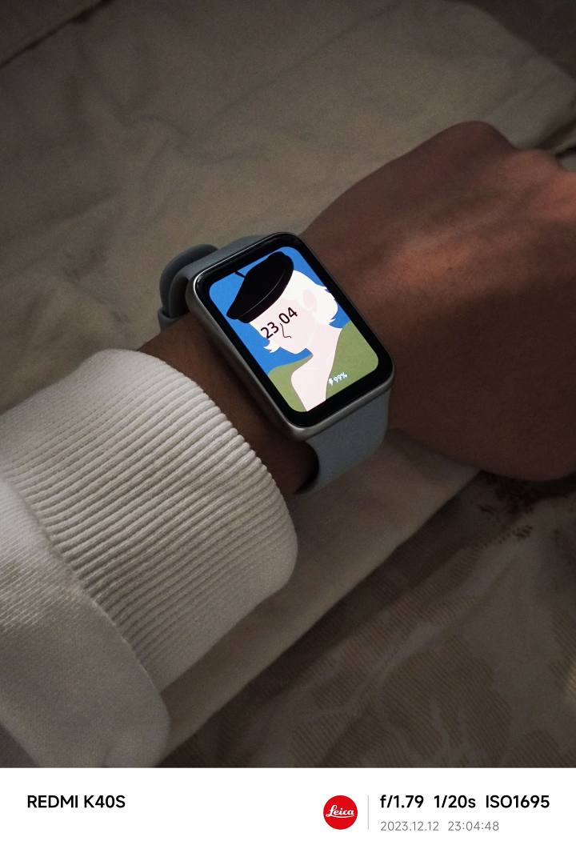

实际上手效果
华为的息屏表盘做的也非常不错 基本上都有与主表盘的联动 比如这个
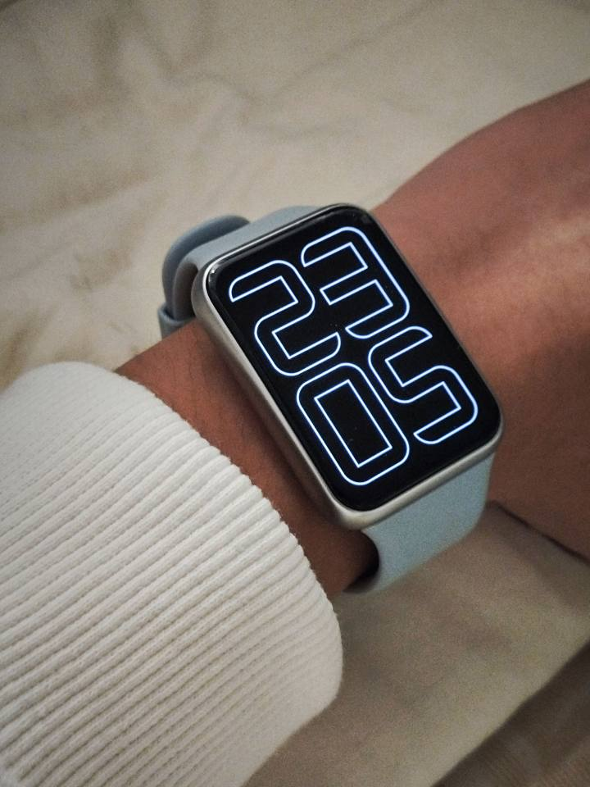

息屏样式
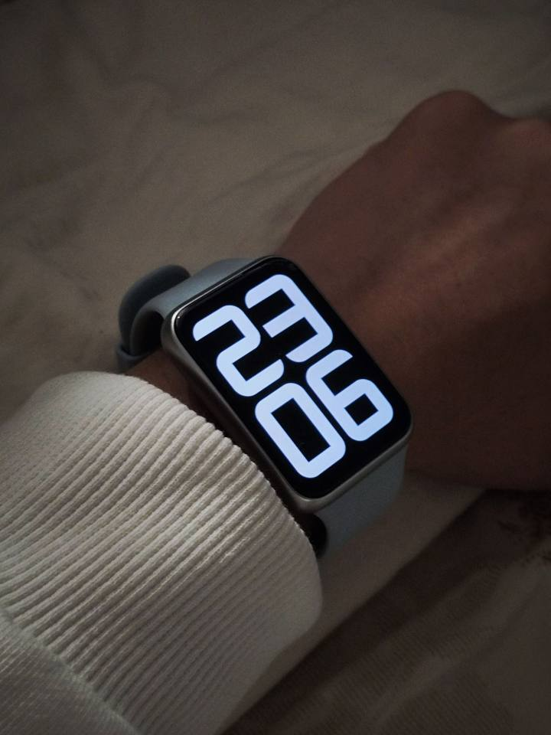

亮屏样式
总体来说还是非常满意的（前提是手机得root）

4️⃣再说说在睡觉这方面的体验
闹钟实在是不尽人意了

定的13：48 结果迟了十分钟才响 我感觉是在手表设置的时候动画反应过来了手表程序没反应过来 所以看着是48分实际是定的58 所以还是直接在手机上给手表设置闹钟吧

睡眠监测
还算可以？
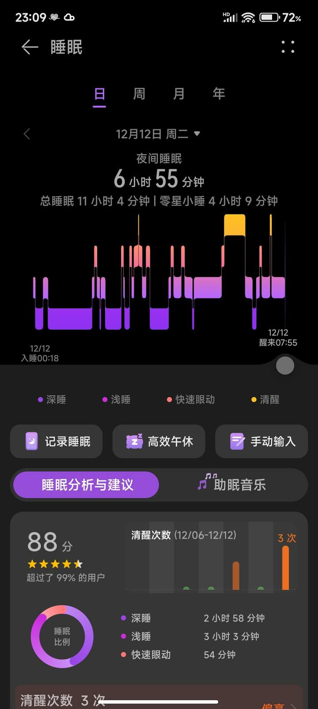

睡眠检测比较准确
夜晚睡眠检测我是很满意的 但是中午的零星小睡只能记录时间 没有数据分析 将就一下吧

5️⃣还有就是系统动画和流畅性勉强能接受的程度 屏幕刷新率应该是45帧 某些场景能满血60帧 不知道为什么要这么限制系统还没遇到过卡死的情况 只是比较多的场景是没有动画的 比如第三方软件 自带的软件动画还算能看

6️⃣关于运动方面
搜星速度很快 轨迹非常准确 这一点嘎嘎好评
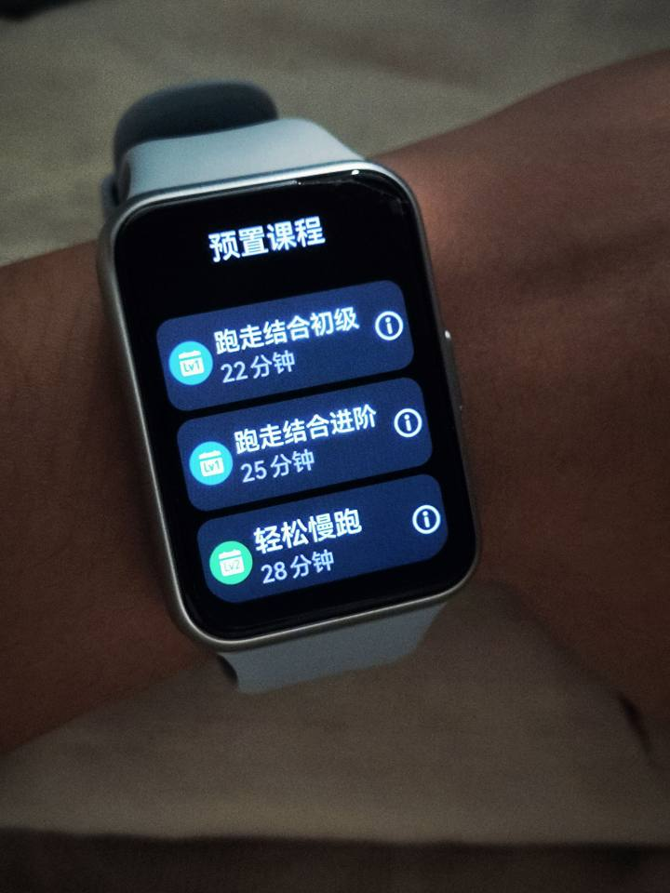
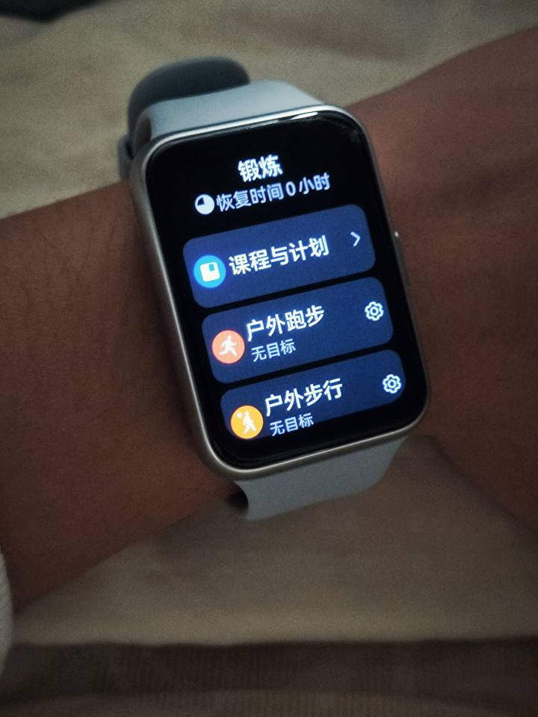

可以设置锻炼时屏幕常亮和活动目标 有丰富的课程可以选择 还有跑前热身动作指导虽然一次没用过 但还是那句话 我可以不用 但不能没有
7️⃣最后总结一下 pdd四百多非常值得购买 不急用的可以去pdd 不要像我这样用惯了狗东习惯了当日达和隔日达
实用性和装饰性都非常不错
原文链接：https://www.coolapk.com/...
本文原作者已授权转载

